RANCANG BANGUN TIRAI OTOMATIS MENGGUNAKAN SENSOR CAHAYA DAN REMOTE CONTROL
Desvita Roza¹⁾ Hufri ²⁾
¹⁾Mahasiswa Fisika, FMIPA Universitas Negeri Padang
²⁾Staf Pengajar Jurusan Fisika, FMIPA Universitas Negeri Padang
Desvitaroza@gmail.com, hufri_unp@yahoo.co.id
ABSTRACT
The development of science and technology that is increasingly advanced is widely used by humans to meet human needs. This rapid technological development is marked by the number of equipment that has been created and operated both manually and automatically. Utilization of an automatic control system in the context of smarh home can be applied to the curtain and light media that exist in every home. The purpose of this study is to determine the performance specifications and design specifications of an automatic curtain using a light sensor and remote control.This research is included in engineering research. This study explains the specifications of performance and specifications for automatic curtain design. Performance specifications describe the functions of automatic curtain tool builders, while design specifications explain the accuracy and accuracy of the tools. The measurement technique is done directly and indirectly. Direct measurements are carried out on the voltage value, while indirect measurements are carried out by analyzing the accuracy and accuracy of the automatic curtain tool. The sensor used is the LDR sensor. The results of the study of performance specifications and design specifications. First, the performance specifications of the automatic curtain consist of the LDR sensor, remote control, curtain drive, and electronic circuit builder of the automatic curtain system. The LDR sensor used is the LDR sensor with a maximum resistance of 50kΩ. The second result, the results of the design specifications of this study consisted of accuracy and accuracy. The accuracy value of the automatic curtain tool is 99.16% and the accuracy value is 98.98%
Keywords : Automatic Curtain, Light Sensor, Remote Control
 | his is an open access article distributed under the Creative Commons 4.0 Attribution License, which permits unrestricted use, distribution, and reproduction in any medium, provided the original work is properly cited . ©2018 by author and Universitas Negeri Padang.

PENDAHULUAN
Perkembangan teknologi yang pesat saat ini sehingga banyaknya peralatan dibuat otomatis^{[1]}. Inovasi yang dikembangkan pada saat ini salah satunya adalah Smart Home. Smart Home adalah adalah sebuah tempat tinggal yang menghubungkan jaringan komunikasi dengan peralatan listrik yang dapat dikontrol, diakses atau dimonitor secara jarak jauh^{[2]}.
Rumah atau tempat tinggal memerlukan pencahayaan yang cukup atau sirkulasi udara. Pencahayaan yang cukup tirai yang terdapat pada jendela harus dibuka pada waktu yang tepat. Jendela merupakan komponen yang penting di dalam rumah karena dapat membuat kenyamanan^{[3]}. Tirai yang tertutup dengan lampu penerangan rumah yang masih menyala pada siang hari merupakan indikasi rumah dalam kondisi kosong atau tidak berpenghuni. Hal ini dapat memicu niat buruk tindak kriminal yang berbahaya. Salah satu cara mengatasi masalah di atas adalah dengan menggunakan sensor cahaya untuk buka tutup tirai.
Sensor cahaya yang digunakan dalam penelitian ini adalah sensor LDR. LDR atau light Dependent Resistor merupakan jenis resistor yang nilai hambatannya tergantung oleh cahaya yang diterimanya. Semakin besar intensitas cahaya yang datang, semakin banyak elektron yang terlepas dari ikatan, sehingga hambatan LDR akan menurut apabila cahaya meneranginya. Jadi, nilai tahanan sensor LDR berkurang apabila intensitas cahaya meningkat^{[4]}.
Penelitian yang dilakukan oleh Wulandari (2017) tentang tirai otomatis berjudul Prototipe Tirai Otomatis Berbasis Mikrokontroler ATMega 8. Alat ini menggunakan sensor cahaya LDR sebagai pengendali utama dari tirai otomatis. alat tirai otomatis masih menggunakan push button sebagai input untuk pilihan kontrol pengaktifan tirai.
Alat tirai otomatis menggunakan sensor cahaya dan remote control berfungsi untuk membuka dan menutup tirai secara otomatis berdasarkan cahaya. Alat tirai otomatis ini bekerja tidak hanya berdasarkan cahaya tetapi juga dapat dikendalikan secara jarak jauh dengan remote control. Alat tirai otomatis dapat mempermudah pekerjaan manusia karena tidak dilakukan secara manual. Alattirai otomatis ini menggunakan sensor LDR, remote control, motor DC power window, dan relay dan mikrokontroler Arduino.
Sensor merupakan salah satu elemen utama pembangun sebuah sistem pengukuran dan pengontrolan yang dapat bekerja secara otomatis ^{[5]}.. LDR (Light Dependent Resistor) adalah sebuah resistor variabel yang dikendalikan dengan cahaya. Nilai resistansi dari sensor LDR sebagai fungsi dari radiasi elektromagnetik. LDR bermanfaat dalam rangkaian sensor gelap atau terang^{[6]}.
Remote Control merupakan pengendali jarak jauh yang berfungsi untuk memberikan perintah dari kejauhan. Remote Control biasanya berupa benda kecil nirkabel dengan sederetan tombol untuk menyesuaikan berbagai setting^{[7]}. Motor DC power window adalah motor yang mengubah enegi listrik searah menjadi mekanis yang berupa tenaga pengerak torsi^{[8]}.
Relay adalah saklar yang dikendalikan oleh arus dan memiliki kumparan tegangan rendah^{[9]}. Jenis relay terdiri dari Normally Close (NC) dengan kondisi awal tertutup sedangkan Normally Open (NO) dengan kondisi awal terbuka^{[10]}.
Arduino Uno adalah sebuah board mikrokontroler yang didasarkan pada Atmega 328 yang mempunyai 14 pin digital input/output (6 di antaranya dapat digunakan sebagai ouput PWM), 6 input analog, sebuah osilator Kristal 16 MHz, sebuah koneksi USB, sebuah power jack, sebuah ICSP header, dan sebuah tombol reset^{[11]}. Arduino memiliki kelebihan diantaranya telah dilengkapi bootloader sehingga tidak memerlukan chip programmer, pemogramannya relatif mudah karena memiliki banyak library yang mudah diakses serta modul yang siap pakai^{[12]}.

METODE PENELITIAN
Penelitian ini dilakukan dimLaboratorium Elektronika dan Instrumentasi Jurusan Fisika di Universitas Negeri Padang. Jenis penelitian ini termasuk jenis penelitian rekayasa. Alat dan bahan yang digunakan dalam penelitian ini yaitu multimeter, luxmeter, sensor LDR, motor DC power window, relay dan arduino uno.
Langkah – langkah utama dalam penelitian rekayasa meliputi ide-ide dan kejelasan tugas, konseptual rancangan, susunan, geometri, kefungsian, rancangan detail, pembuatan alat tirai otomatis^{[13]}.
Ide-ide dan kejelasan tugas didapatkan melalui penelusuran studi literatur. Konseptual rancangan berguna untuk merealisasikan suatu sistem dari penelitian yang akan dibuat. semua komponen dari sistem yang dirancang akan disusun secara geometri berdasarkan fungsinya. Susunan atau blok diagram dari alat tirai otomatis ini dapat dilihat pada Gambar 1.
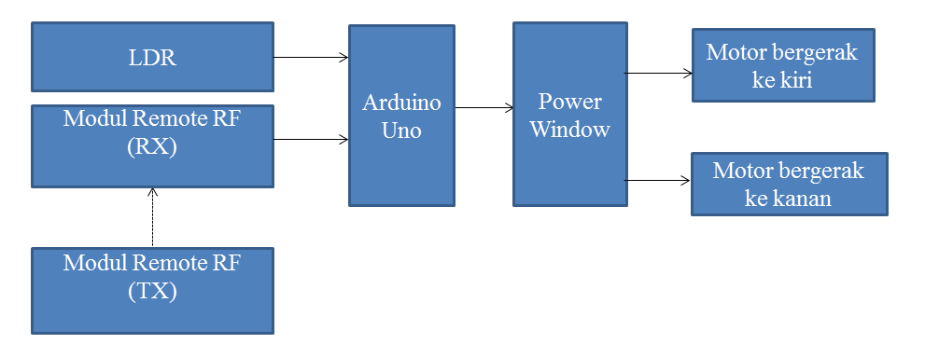
Gambar 1. Blok Diagram Tirai otomatis
Blok diagram pada Gambar 9 dapat dilihat bahwa tirai ini dari power supply sebagai catu daya, Arduino Uno, Sensor Cahaya LDR, Remote Control, relai dan motor power window. Power supply digunakan untuk mengaktifkan Arduino, sensor cahaya LDR dan remote control dengan tegangan input 5 V menggunakan IC regulator, Relay 2 channel dan motor power window mengunakan tegangan 12 vdc. Prinsip kerja tirai otomatis ini bekerja dengan cara mendeteksi intensitas cahaya menggunakan sensor LDR. Sensor LDR apabila terkena cahaya maka akan memberikan input ke Arduino dan Arduino akan menyalakan motor sehingga tirai akan terbuka. Tirai akan tertutup apabila LDR tidak mendeteksi cahaya. Komunikasi Remote Control untuk mengendalikan tirai secara jarak jauh.
Desain perangkat pada penelitian ini terdiri dari dua yaitu desain perangkat keras dan desain perangkat lunak. Desain perangkat keras merupakan desain mekanik dari alat tirai otomatis. Desain mekanik dari alat tirai otomatis dapat dilihat pada Gambar 2.
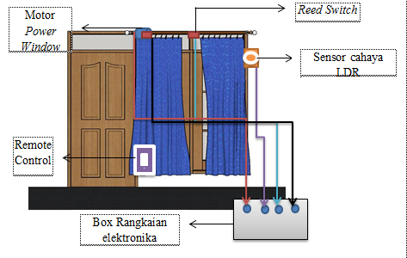
Gambar 2. Desain Perancangan Mekanik Alat tirai otomatis
Berdasarkan Gambar 2, dapat dilihat bahwa perancangan bagian hardware alat tirai otomatis terdiri dari 2 buah tirai dan box rangkaian elektronika. Pada box rangkaian elektronika diletakkan arduino, relay, receiver remote control. Pada bagian penggerak tirai dari besi terdapat rangkaian LDR terletak di paling kanan atas dan motor dibagian kiri atas dari besi penggerak.
Desain perangkat lunak tirai otomatis ini berfungsi untuk menjalankan program mikrokontroler arduino. Perancangan perangkat lunak dapat dilihat pada Gambar 3.
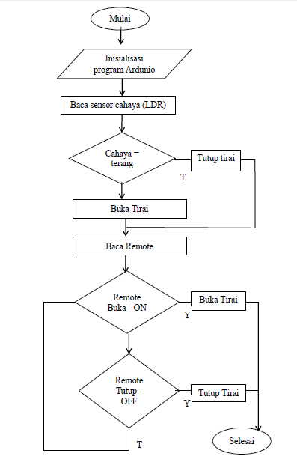
Gambar 3. Desain perangkat lunak
Berdasarkan Gambar 3. merupakan rancangan perangkat lunak yang digunakan pada pembuatan alat tirai otomatis. Pada saat sensor LDR menerima cahaya terang maka tirai akan otomatis terbuka tetapi apabila ingin tetap menutup tirai kembali maka bisa menggunakan remote control. Apabila tidak terdeteksi cahaya maka tirai otomatis tertutup. Remote Control dapat membuka dan menutup tirai kapanpun sedangkan sensor LDR hanya bekerja apabila ada cahaya atau tidak.

HASIL PENELITIAN DAN PEMBAHASAN
- Hasil Penelitian
Hasil penelitian dari tirai otomatis menfokuskan penjelasan dari sistem yang telah dirancang termasuk data yang diperoleh dari hasil penelitian. Data yang diperoleh dapat menggambarkan hubungan satu besaran dengan besaran lainnya yang terdapat pada alat tirai otomatis menggunakan sensor cahaya dan remote control. Dalam menentukan perhitungan ketepatan dan ketelitian dari sistem yang telah dibuat diperlukan analisis data. Analisis data untuk ketepatan didapatkan dari perbandingan hasil pengukuran dari alat dengan alat ukur standar sedangkan ketelitian didapatkan dari pengukuran berulang setiap variabel.
- Spesifikasi Performansi
Spesifikasi perfomansi dari alat tirai otomatis terdiri dari komponen komponen yang digunakan. Adapun bentuk tirai otomatis secara keseluruhan dapat dilihat pada Gambar 4.
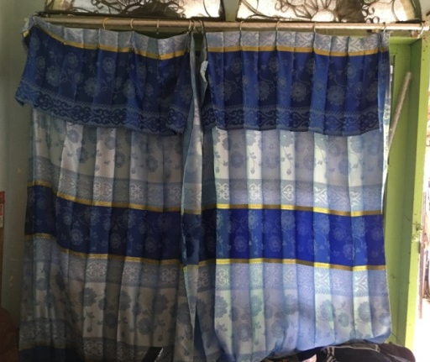
Gambar 4. Bentuk Alat Tirai Otomatis
Berdasarkan Gambar 4 dapat dilihat bentuk dari tirai otomatis yang terdiri dari 2 buah tiang besi dengan tinggi 1,5 meter dan panjang 2 meter. Tiang ini dilengkapi dengan motor Power Window, set tirai, tali yang digunakan untuk menggerakkan tirai secara horizontal ke kanan dan ke kiri.
Sensor yang digunakan pada alat tirai otomatis adalah sensor ldr dengan nilai maksimal hasil pengukuran yang didapat 50 kΩ. Sensor ini berfungsi untuk mengukur nilai intensitas cahaya pada saat terang, redup dan gelap. Bentuk dari sensor ldr dapat dilihat pada Gambar 5.
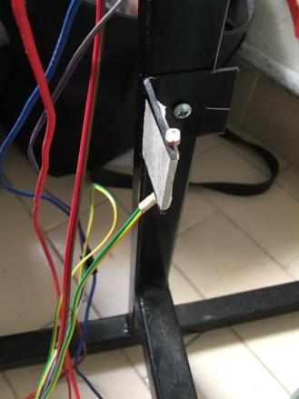
Gambar 5. Sensor LDR
Pada Gambar 5 dapat dijelaskan bahwa sensor diletakkan pada ujung dari tiang tirai. Tegangan masukan yang diperlukan dari sensor LDR sebesar 5V. Sensor cahaya LDR dihubungkan ke Arduino pada kaki A0.
Remote yang digunakan adalah remote control radio frekuensi 4 Channel. Remote control tersebut dihubungkan ke Arduino. Bentuk dari remote control dapat dilihat pada Gambar 6.
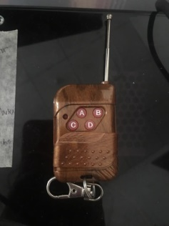
Gambar 6. Remote Control
Berdasarkan Gambar 6 dapat dilihat remote control bewarna coklat dan berukuran 41 x 22 x 6,6mm. Tegangan masukan sebesar 5V DC. Remote control ini berfungsi untuk membuka atau menutup otomatis tirai agar tidak dilakukan secara manual.
Sistem dari alat tirai otomatis menggunakan penggerak yang didesain untuk menggerakkan tirai Penggerak ini terdiri dari relay yang menggerakkan motor untuk membuka atau menutup tirai secara otomatis. Adapun gambar dari penggerak dapat dilihat pada Gambar 7.
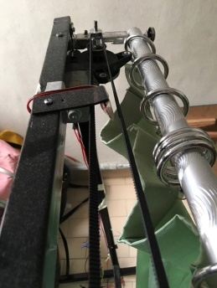
Gambar 7. Penggerak dari tirai
Gambar 7 dapat dilihat bentuk dari motor dan reed switch . Motor power window ini berguna untuk menggerakkan tali agar tirai terbuka secara otomatis. Reed switch berfungsi untuk menghentikan gerakan dari motor apabila terkena logam. Reed switch yang digunakan sebanyak 2 buah yang terletak di tengah dan pinggir, jadi apabila logam mengenai reed switch maka tirai otomatis berhenti.
Rangkaian elektronika pembangun sistem dirancang sedemikian rupa dan diletakkan dalam sebuah kotak. Sistem ini terdiri dari papan mikrokontroler Arduino yang sudah terintegrasi mikrokontroler 328, rangkaian motor Power Window, rangkaian Remote Control, rangkaian LDR. Gambar dari rangkaian elektronika pembangun sistem alat tirai otomatis dapat dilihat pada Gambar 8.
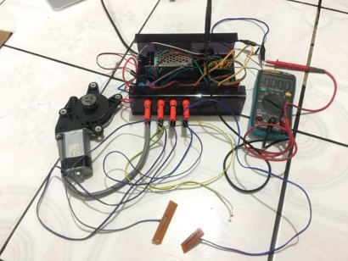
Gambar 8. Rangkaian Pembangun Sistem
Gambar 8 secara kesuluruhan rangkaian elektronika pembangun sistem yang terdiri dari blok mikrokontroler Arduino Uno, rangkaian motor, rangkaian Remote Control, rangkaian LDR. Rangkaian catu daya berfungsi sebagai mensuplai tegangan dan arus ke seluruh rangkaian. Catu daya yang digunakan adalah 5 volt – 12 volt DC. Tegangan masukan 5 volt digunakan untuk mengaktifkan kerja mikrokontroler arduino uno. Mikrokontroler Arduino Uno akan mengolah sinyal dari LDR dan Remote Control untuk menggerakkan motor. Untuk menjalankan fungsi tersebut Arduino Uno dihubungkan dengan perangkat eksternal masukan maupun keluaran. Perangkat eksternal dalam bentuk pin I/O yang terintegrasi dalam Arduino uno.
- Spesifikasi Desain
- Karakterisasi Sensor Cahaya LDR
Hasil pertama dari penelitian yang telah dilakukan adalah pengukuran karakteristik sensor cahaya yang digunakan yaitu LDR. Pengukuran dilakukan dengan memhubungkan sensor dengan arduino dan terhadap pengukuran dengan alat ukur standar yaitu luxmeter membuat programnya. Data karakteristik hubungan intensitas cahaya dalam keadaan terang terhadap tegangan dapat dilihat pada Tabel 1.
Tabel 1. Hasil Karakterisasi Intensitas cahaya saat terang
No | Intensitas Cahaya (Luxmeter) | Tegangan Keluaran Sensor (Volt)
1 | 246 | 4,120
2 | 261 | 4,137
3 | 282 | 4,166
4 | 316 | 4,186
5 | 329 | 4,199
6 | 342 | 4,209
7 | 355 | 4,228
8 | 374 | 4,234
9 | 419 | 4,250
10 | 441 | 4,268
Hasil pengukuran terhadap sensor cahaya LDR saat terang pada Tabel 1 menunjukkan bahwa jika pada saat sensor cahaya LDR mendapatkan cahaya yang terang maka besar tegangan keluaran sensor mendekati tegangan sumber. Iintensitas cahaya dan tegangan memiliki hubungan berbanding lurus. Semakin besar intensitas cahaya maka semakin besar tegangan keluaran yang dihasilkan.
Karakterisasi sensor cahaya LDR juga dilakukan dalam keadaan redup didapat hasil pengukuran seperti terlihat pada Tabel 2.
Tabel 2. Hasil Karakterisasi Intensitas cahaya saat redup
No | Intensitas cahaya (Lux) | Tegangan Keluaran Sensor (Volt)
1 | 36 | 3,522
2 | 41 | 3,548
3 | 44 | 3,561
4 | 47 | 3,573
5 | 48 | 3,580
6 | 53 | 3,596
7 | 55 | 3,611
8 | 57 | 3,620
9 | 70 | 3,655
10 | 71 | 3,694
Berdasarkan data pada Tabel 2, dapat diketahui jika semakin redup intensitas cahaya, maka semakin berkurang pula tegangan keluaran dari sensor cahaya LDR. Karakterisasi intensitas cahaya juga dilakukan dalam keadaan gelap yaitu pukul 19.00 WIB. Data hasil karakterisasi intensitas cahaya saat gelap dapat dilihat pada Tabel 3
Tabel 3. Hasil Karakterisasi Intensitas cahaya saat gelap
No | Intensitas cahaya (Lux) | Tegangan Keluaran Sensor (Volt)
1 | 0 | 0,059
2 | 2 | 0,500
3 | 3 | 0,549
4 | 3 | 0,573
5 | 4 | 0,729
6 | 4 | 1,372
7 | 7 | 2,098
8 | 7 | 2,495
9 | 8 | 2,772
10 | 10 | 2,991
Berdasarkan tabel 3 di dapatkan nilai tegangan terhadap intensitas cahaya. Hubungan intensitas cahaya terhadap tegangan keluaran berbanding lurus. Jika semakin gelap cahaya yang dihasilkan maka keluaran tegangan akan mendekati nol.
- Karakterisasi Remote Control
Remote control berfungsi untuk pengendali jarak jauh yang memberikan perintah dari kejauhan. Remote control pada perangkat biasanya berupa benda kecil nirkabel dengan sederetan tombol. Pada pengujian ini digunakan komunikasi remote control menggunakan sinyal radio dengan 2 tombol yaitu buka dan tutup. Pengujian ini menghubungkan bagian receiver remote control yaitu pin Vcc ke 5V dan pin ground ke ground, pin data D0 dan D1 ke A1 dan A2 pada Arduino. Kemudian dilakukan pengujian dengan menekan tombol transmitter pada remote control untuk membuka dan menutup tirai. Dari hasil pengujian tersebut di dapatkan sistem remote control berdasarkan jarak yang ditempuh. Data hasil pengukuran tersebut dapat dilihat pada Tabel 4.
Tabel 4 Pengujian Sistem Kerja Remote Control Berdasarkan Jarak
Jarak Sistem Remote Control | Tirai buka (ON) | Tirai tutup (OFF)
1 meter | ON | OFF
2 meter | ON | OFF
3 meter | ON | OFF
4 meter | ON | OFF
5 meter | ON | OFF
6 meter | ON | OFF
7 meter | ON | OFF
8 meter | ON | OFF
9 meter | ON | OFF
10 meter | ON | OFF
11 meter | ON | OFF
Berdasarkan data pada tabel 10 diatas di dapat hasil bahwa remote control dapat membuka dan menutup tirai pada kondisi tidak terhalang pada jarak lebih dari 11 meter. Kondisi jika ada penghalang, remote control hanya dapat mendeteksi pada jarak kurang dari 11 meter.
- Ketepatan Alat
Ketepatan alat tirai otomatis berdasarkan cahaya dilakukan dengan membandingkan hasil pengukuran tegangan menggunakan multimeter dan hasil pembacaan alat pada serial monitor. Untuk hasil pengukuran dilakukan dengan memvariasikan intensitas cahaya pada terang, redup dan gelap. Data hasil pengukuran tersebut dapat dilihat pada Tabel 5.
Tabel 5. Pengukuran Ketepatan Alat Tirai Otomatis
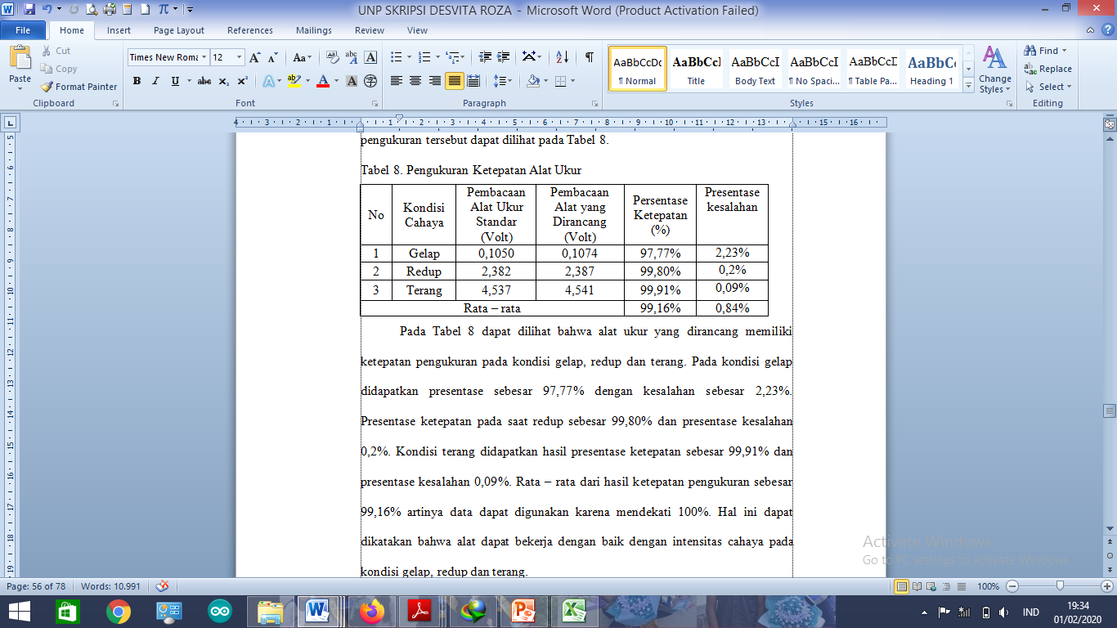
Pada Tabel 5 dapat dilihat bahwa alat ukur yang dirancang memiliki ketepatan pengukuran pada kondisi gelap, redup dan terang. Pada kondisi gelap didapatkan presentase sebesar 97,77% dengan kesalahan sebesar 2,23%. Presentase ketepatan pada saat redup sebesar 99,80% dan presentase kesalahan 0,2%. Kondisi terang didapatkan hasil presentase ketepatan sebesar 99,91% dan presentase kesalahan 0,09%. Rata – rata dari hasil ketepatan pengukuran sebesar 99,16% artinya data dapat digunakan karena mendekati 100%. Hal ini dapat dikatakan bahwa alat dapat bekerja dengan baik dengan intensitas cahaya pada kondisi gelap, redup dan terang.
- Ketelitian Alat
Ketelitian alat ukur dilakukan dengan melakukan pengukuran berulang sebanyak 10 kali pada masing-masing keadaan kondisi cahaya. Data pengukuran ketelitian alat tirai otomatis pada keadaan terang dapat diihat pada Tabel 6.
Tabel 6. Tabel Ketelitian alat tirai otomatis
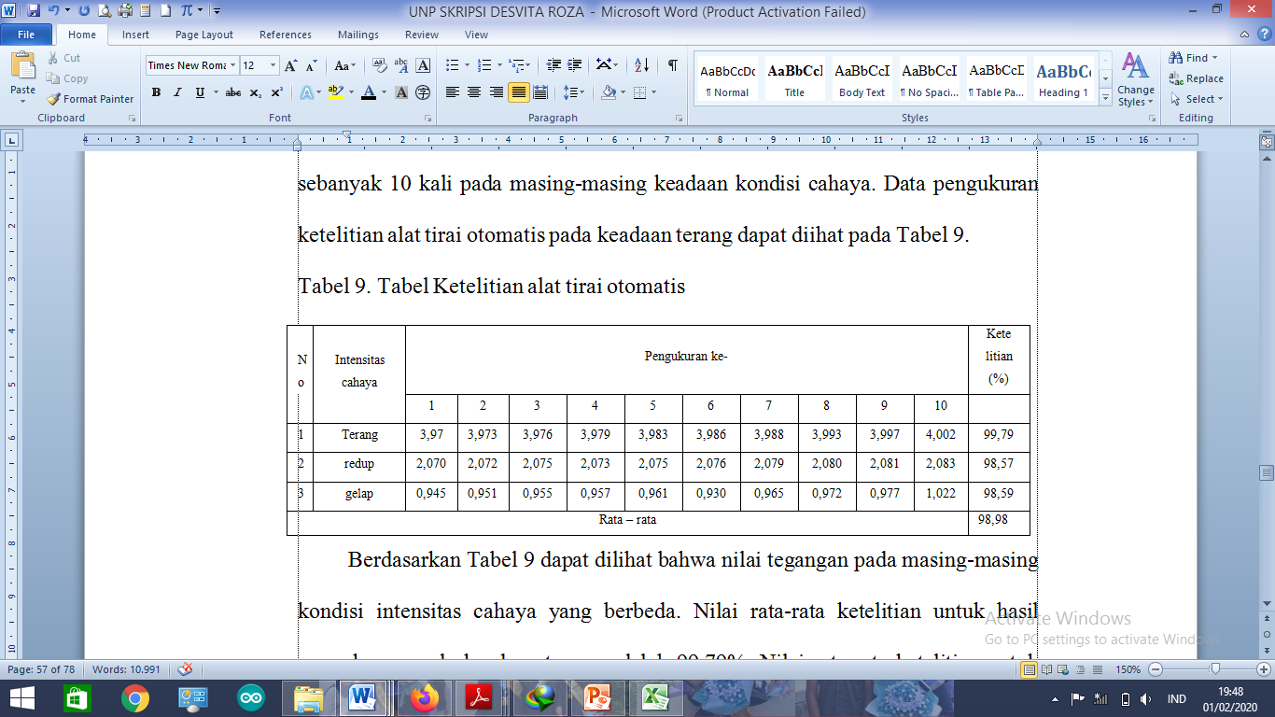

Berdasarkan Tabel 6 dapat dilihat bahwa nilai tegangan pada masing-masing kondisi intensitas cahaya yang berbeda. Nilai rata-rata ketelitian untuk hasil pengukuran pada keadaan terang adalah 99,79%. Nilai rata-rata ketelitian untuk hasil pengukuran keadaan redup adalah 98,57%. Nilai rata-rata ketelitian untuk hasil pengukuran pada keadaan gelap adalah 98,59%. Rata-rata ketelitian yang didapat sebesar 98,98%. Hal ini menunjukkan bahwa alat tirai otomatis yang dirancang memiliki ketelitian yang baik.
- Pembahasan
Berdasarkan analisis yang telah dilakukan secara grafik dan statistik, telah memberikan hasil penelitian yang sesuai dengan tujuan penelitian. Hasil penelitian yang diperoleh yaitu spesifikasi performansi dan spesifikasi desain dari alat tirai otomatis yang memiliki intensitas cahaya yang berbeda.
Hasil pertama yang peneliti telah capai adalah spesifikasi performansi dari alat tirai otomatis. Spesifikasi performansi dari tirai otomatis terdiri dari Sensor LDR, Remote Control, Penggerak tirai, dan rangkaian elektronika pembangun sistem tirai otomatis. Sensor LDR yang digunakan yaitu sensor LDR dengan resistansi maksimal yang didapatkan 50kΩ. Rangkaian yang digunakan pada sensor LDR menggunakan rangkaian pembagi tegangan dan sinyal keluaran berupa tegangan. Remote Control yang digunakan yaitu remote control jenis radio frekuensi. Remote control disini untuk otomatisasi tirai agar tidak dilakukan secara manual.
Hasil dari spesifikasi performansi dari alat tirai otomatis dapat menjelaskan fungsi dari setiap komponen yang digunakan. Spesifikasi performansi biasa disebut dengan spesifikasi fungsional. Spesifikasi performansi meliputi kualitas dan kuantitas pembentuk sistem yang dapat memberikan kemudahan dalam penggunaannya^{[14]}. Salah satu komponen yag digunakan yaitu sensor LDR. Sensor LDR ini berubah nilai resitansinya apabila dikenai cahaya. Sensor cahaya LDR merupakan komponen elektronika yang dapat memberikan perubahan besaran elektrik pada saat terjadi perubahan intensitas cahaya yang diterima oleh sensor cahaya tersebut^{[15]}.
Hasil penelitian kedua yang telah dicapai yaitu spesifikasi desain dari alat tirai otomatis. Pada hasil penelitian dilakukan beberapa pengukuran yaitu ketepatan dan ketelitian dari alat tirai otomatis dan remote control. Hasil pengukuran nilai tegangan dari alat tirai otomatis dibandingkan dengan alat ukur standar yaitu multimeter.
Pada pengukuran nilai tegangan pada alat tirai otomatis dengan intensitas cahaya yang berbeda-beda didapatkan data yang bervariasi. Nilai tegangan yang didapatkan menggunakan alat ukur standar dibandingkan dengan nilai tegangan dari alat tirai otomatis yang ditampilkan pada serial monitor. Nilai ketepatan didapatkan dari perbandingan dengan hasil pengukuran dari sensor dengan alat ukur standar. Pengukuran nilai tegangan dari alat tirai otomatis dilakukan sebanyak 10 kali pengulangan pada keadaan intensitas cahaya saat gelap,redup, dan terang. Suatu alat ukur yang baik memiliki akurasi mendekati 1 atau 100%, sedangkan ketelitian merupakan membandingkan hasil pengukuran sistem dengan perhitungan sistem dengan perhitungan secara teoritis dengan cara melakukan pengukuran berulang^{[16]}.
Alat tirai otomatis ini dapat direkomendasikan pada laboratorium elektronika dan instrumentasi Jurusan Fisika FMIPA UNP, pada perumahan dan perkantoran. Tirai Otomatis ini dapat dipelajari prinsip kerja nya agar dapat dikembangkan selanjutnya. Pada perumahan dan perkantoran berguna untuk otomatisasi tirai agar tidak dilakukan secara manual.
Alat tirai otomatis ini memliki keterbatasan yaitu menggunakan sensor LDR yang bergantung dengan intensitas cahaya. Hal ini dikarenakan nilai tegangan dapat berubah karena tergantung dari cahaya yang diterimanya. Keterbatasan selanjutnya pada remote control yaitu untuk jarak lebih dari 10 meter apabila terhalang maka remote controlnya tidak dapat bekerja. .
KESIMPULAN
Berdasarkan hasil pengujian dan analisis data serta pembahasan terhadap pembuatan alat tirai otomatis dapat dikemukakan kesimpulan dari penelitian ini. Kesimpulan dari penelitian ini adalah sebagai berikut:
- Spesifikasi performansi dari tirai otomatis terdiri dari Sensor LDR, Remote Control, Penggerak tirai, dan rangkaian elektronika pembangun sistem tirai otomatis. Sensor LDR yang digunakan yaitu sensor LDR dengan resistansi maksimal 50kΩ.
- Hasil spesifikasi desain dari penelitian ini terdiri dari ketepatan dan ketelitian. Nilai ketepatan dari alat tirai otomatis sebesar 99,16% dan nilai ketelitiannya sebesar 98,98%.

DAFTAR PUSTAKA
[1] Permana, Adrian Eka. 2015. Sistem Buka Tutup Pintu Otomatis Menggunakan Jam Tangan Berbasis Mikrokontroler. Jurnal Ilmiah Go Infotech. Vol. 21 No.1, 13-17.
[2] Grabowski, Mateusz, and Grzegorz Dziwoki. 2009. “The IEEE Wireless Standards as an Infrastructure of Smart Home Network.” Communications in Computer and Information Science 39: 302–9.
[3] Artono, Budi dan Fredy Susanto. 2017. Wireless Smart Home System Menggunakan Internet Of Things. Jurnal Teknologi Informatika dan Terapan Vol. 05, No 01, Juli – Desember 2017 ISSN: 235-838X.
[4] Rinanthy, Eka Putri., Hufri., Zulhendri Kamus. 2016. Pembuatan Alat Penentu Percepatan Grafitasi Bumi Menggunakan Metode Pendulum Berbasis Cahaya LDR. Pillar Of Physics Vol.8, 33-40
[5] Mairizwan., Hufri., Zulhendri Kamus. 2011. Pembuatan dan Penentuan Karakteristik Statik Sensor Getaran Berbasis Pegas daan Light Dependent Resistor. Prosiding Seminar Nasional ISBN978-602-19069-0-3
[6] Widodo, Budiharto. 2010. Robot Tank dan Navigasi Cerdas. Edisi 1. Elex Media Komputindo.
[7] Aryanto, Aditya Dwi, dkk. 2016. Otomatisasi Power Window Dengan Remote Control Jurnal Narodroid, Vol. 2, No. 2. pp.151-156.
[8] Simanjuntak, Victor Vanessa. 2017. Analisis DC Motor Pada Aplikasi Parkir Vertikal Otomatis Menggunakan RFID. Laporan Akhir. Politeknik Negeri Sriwijaya
[9] Sadewo, Angger Dimas, dkk. 2017. Perancangan Pengendali Rumah menggunakan Smarphone Android dengan Konektivitas Bluetooth. Jurnal Pengembangan Teknologi Informansi dan Ilmu Komputer Vol. 1, No. 5
[10] Turang, Daniel Alexander Octavianus. 2015. Pengembangan Sistem Relay Pengendalian dan Penghematan Pemakaian Lampu Berbasis Mobile. Seminar Nasional Informatika. UPN ”Veteran” Yogyakarta.
[11] Aan, D. dan Heri A. 2016. Arduino Belajar cepat dan Pemograman. Informatika. Bandung.
[12] Dasriyani, Yohanna., Hufri., Yohandri. 2014. Pembuatan Set Eksperimen Gerak Jatuh Bebas Berbasis Mikrokontroler dengan Tampilan PC. Jurnal Sainstek Vol. VI No.1:84-95. ISSN: 2085-8019.
[13] Umar, F. 1994. Metodologi Penelitian untuk Insinyur. Institut Teknologi Bandung. Bandung.
[14] Fuad, Muhammad, dkk. 2013. Pembuatan dan Penentuan Spesifikasi Sensor Gaya Berat Berbasis Pegas dan Ldr. Pillar Of Physics, Vol. 2.
[15] Syahwil, Muhammad. 2013. Panduan Mudah Simulasi & Praktek Mikrokontroler Arduino. Yogyakarta: ANDI.
[16] Meiza, Nofsi, dkk. 2017. Pembuatan Set Eksperimen Muai Panjang Panjang Digital Berbasis Mikrokontroler Atmega328. Pillar Of Physics, Vol.10.

